デイサービス５選エントリーシート（仮）

１、エントリー情報
サンプル
法人名 | デイサービス株式会社
事業所名 | デイサービス協会
住所 | 東京都千代田区中心地1-1-1
電話番号 | 03-111-11111
メールアドレス | info@jdysurv.com
担当者 | デイ太郎 （ふりがな）でいたろう

２、カテゴリー選択（法人、事業所の取組みどちらでも問題ありません） 複数回答あり
※カテゴリーは主催者の判断により変更することがあります
■ | 自立支援・重度化対応への取組
■ | 介護人材の確保・業務効率化・ICTの取組み
□ | 地域包括ケアシステムの推進への取組
□ | 感染症や災害への対応力強化の取組
□ | 保険外サービスへの取組み

３、題名と目的
題 名
自分の足で歩いて、自分らしく過ごしたい
目 的
いつまでも一人で歩けるようになり移動をして住み慣れた自宅で生活を継続したいという想いをご本人・ご家族が持たれている。2020.6の契約時は車椅子での生活をされていた。元々社交的で活発な性格だったが病気になってからは閉じこもりがちな為、外出等を気兼ねなく行っていくことが目的となった。
- 内容（何をしたのか）※写真の添付OKです。
サンプル
内 容（ 何をしたのか ）
基本の流れである、アセスメント→計画→訓練実施→評価に加えて、自宅内プログラムのご提案を通所開始６ヶ月で実施。1週間のうち、デイサービスでの活動時間は12.5%、自宅での活動時間は87.5%という生活環境の中で、自宅内プログラム（①椅子からの立ち上げり ②座位状態でできる下肢トレーニング ③臥床状態でできるむくみ解消運動）の継続実施により著しい改善が見られ始めた。デイサービスでは、身体生活機能へのアプローチだけではなく、口腔ケア（歯磨き、言語訓練）を積極的に行い、口腔状態の改善を進めた。契約時は体重減少やBMI低下が見られ、負のスパイラルが動き始めていたが口腔状態の改善に伴って栄養ケアも意識できるようになり、正のスパイラルへ動き始めている。自宅での活動量等をスタッフが目視確認することは難しいが87.5%の時間を過ごしている為、開発したデバイス（スマートバンド）を使って、状態を確認するようになった。そのおかげで自宅での活動量にも良い変化が見られ、ご家族も安心をしている。

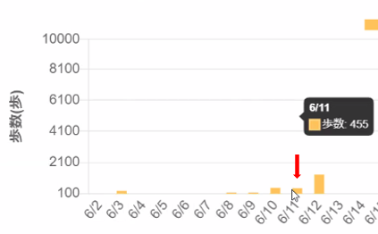
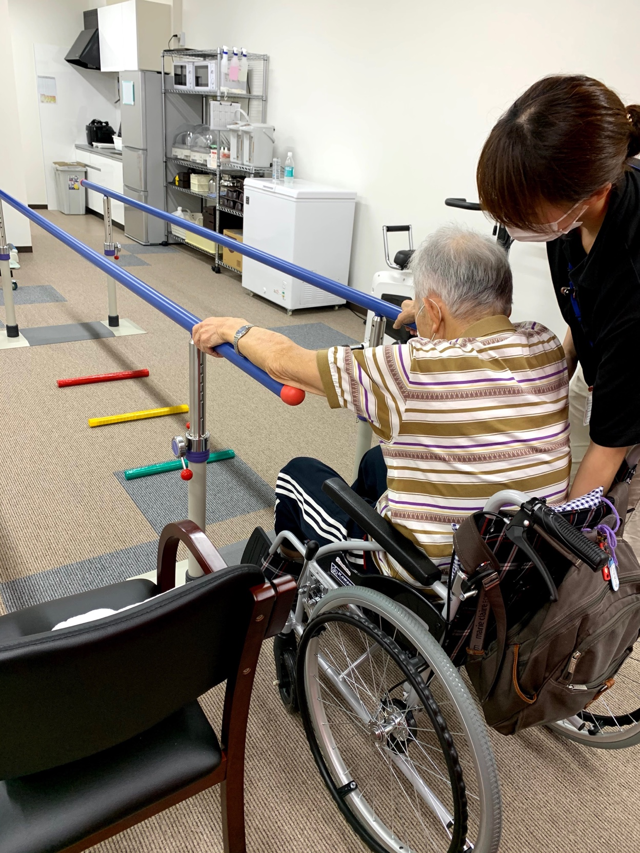

- 成果（どうなったのか）※写真の添付OKです。
成 果（ どうなったのか ）
契約から１年２カ月が経過した2021.8では下記のような変化が見られる。
（ご本人）
表情：笑顔が少ない → 笑顔がたくさん溢れ明るい
言葉：ネガティブ → ポジティブ
状態：車椅子での生活 → 歩行器・杖歩行
（ご家族）
身体負担：全介助で負担が多い → ほとんどが一部介助、身体的負担の軽減
精神負担：不安がありどうしたらいいのかわからない → 不安は緩和され、精神的な安定が見られる
気持ち；１人で歩けるのか心配 → 主人と以前のように自宅周りを散歩が出来て嬉しい
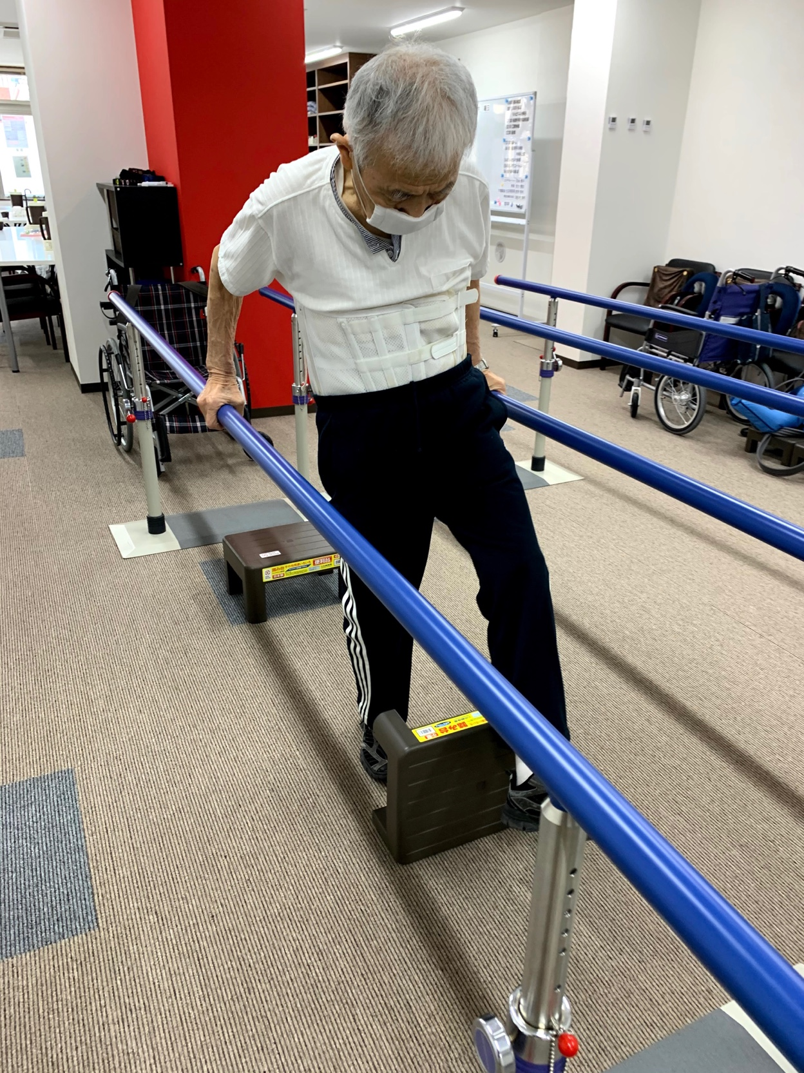
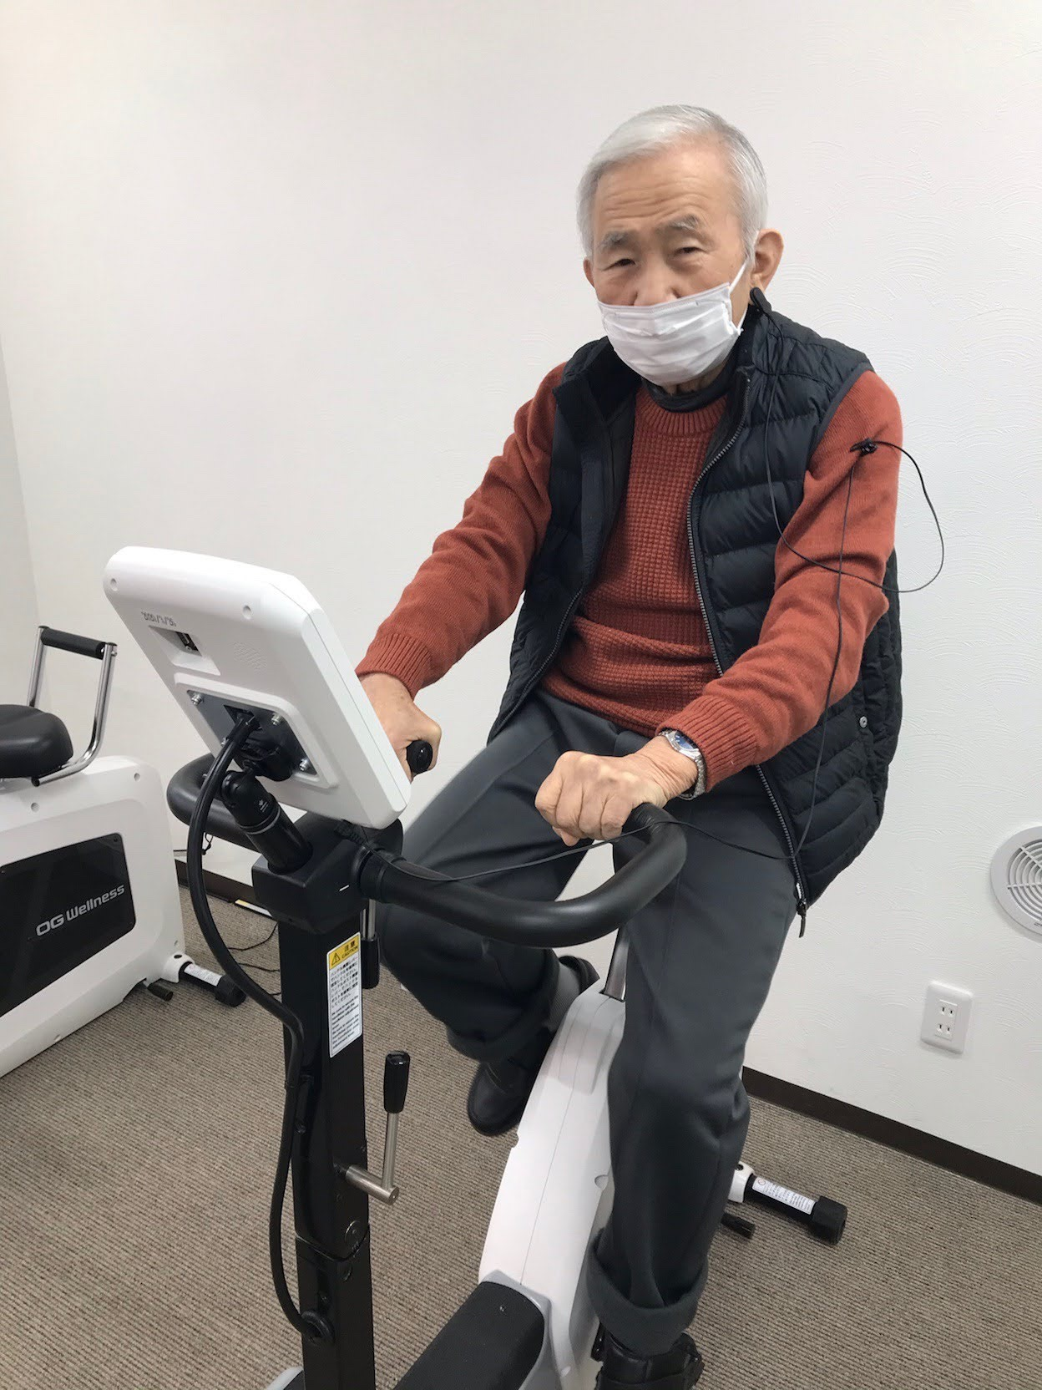
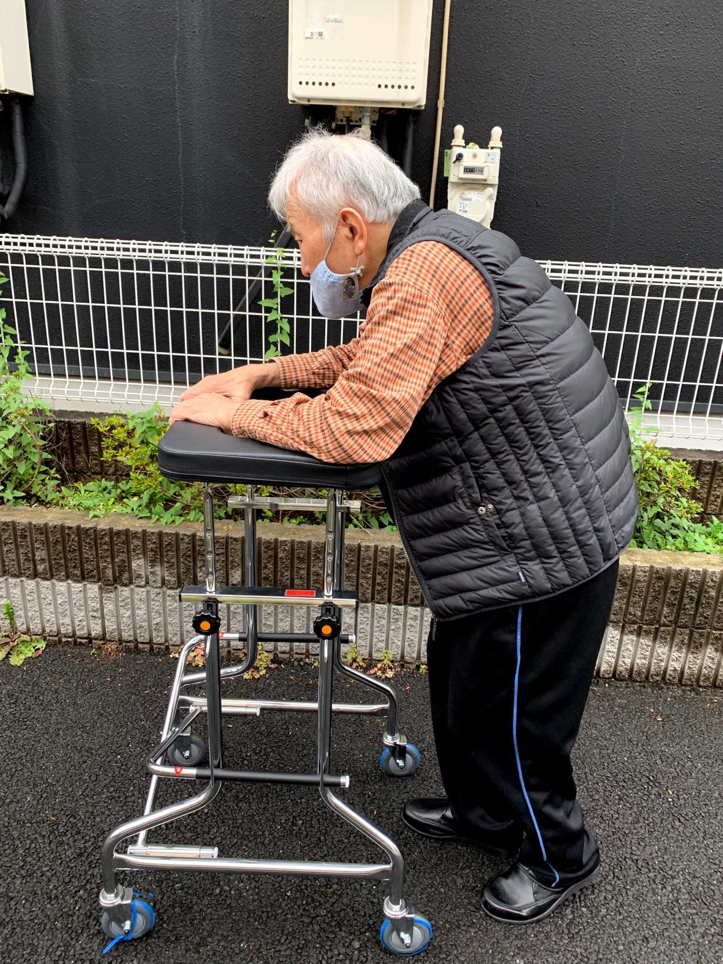

デイサービス５選エントリーシート

１、エントリー情報
法人名
事業所名
住所
電話番号
メールアドレス
担当者 | （ふりがな）

２、カテゴリー選択（法人、事業所の取組みどちらでも問題ありません） 複数回答あり
※カテゴリーは主催者の判断により変更することがあります
□ | 自立支援・重度化対応への取組
□ | 介護人材の確保・業務効率化・ICTの取組み
□ | 地域包括ケアシステムの推進への取組
□ | 感染症や災害への対応力強化の取組
□ | 保険外サービスへの取組み

３、題名と目的
題 名
目 的
- 内容（何をしたのか）※写真の添付OKです。
内 容（ 何をしたのか ）
写真
写真

写真

- 成果（どうなったのか）※写真の添付OKです。
成 果（ どうなったのか ）
写真

写真

写真

